รายงานการปฏิบัติราชการประจำเดือน
ข้อมูล ณ วันที่ 31 ตุลาคม 2567

รายงานการปฏิบัติราชการประจำ เดือน ตุลาคม 2567
ประจำปีงบประมาณ พ.ศ. 2568
สถานีตำรวจภูธรบางสวรรค์

1. งานจราจร
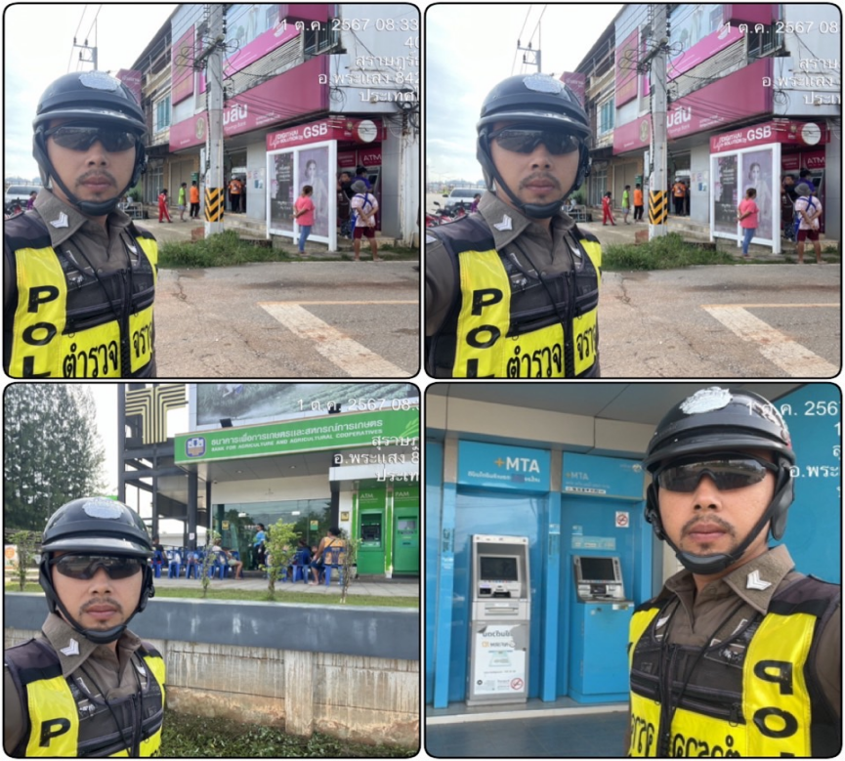
วันนี้ 1 ตุลาคม 2567 เวลา 08.30 น.
ภายใต้การอำนวยการของ
พ.ต.ท.สุริยัน เพชรช่วย สวญ.สภ.บางสวรรค์ , พ.ต.ท.กฤฐิพงศ์ ยิ้มโฉม สวป.สภ.บางสวรรค์ และ ร.ต.อ.นนทศร ชูเจริญวงศ์ รอง สว.จร.สภ.บางสวรรค์
มอบหมายให้ ส.ต.ท.อดิศักดิ์ อุดมศรี ผบ.หมู่ (จร.) สภ.บางสวรรค์ เฝ้าระวังตรวจตรา ธนาคาร ตู้กดเงินสด (ATM) เพื่อป้องกันเหตุประทุษร้ายต่อทรัพย์ โดยเฉพาะการทวงหนี้ ขู่กรรโชก บริเวณสถาบันการเงินและตู้กดเงินอัตโนมัติ ATM ในเขตพื้นที่รับผิดชอบ

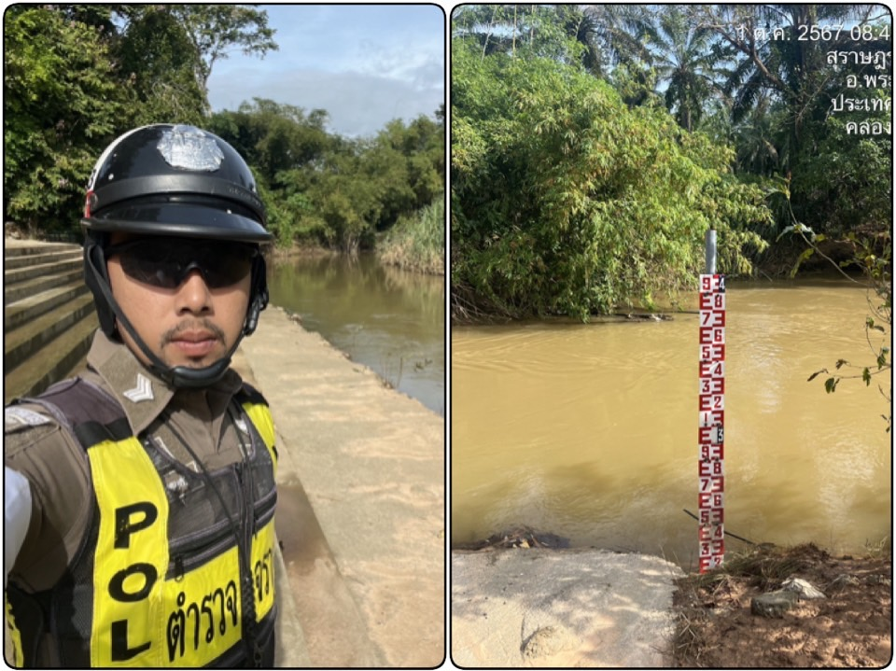
วันนี้ 1 ตุลาคม 2567 เวลา 09.20 น.
ภายใต้การอำนวยการของ
พ.ต.ท.สุริยัน เพชรช่วย สวญ.สภ.บางสวรรค์ , พ.ต.ท.กฤฐิพงศ์ ยิ้มโฉม สวป.สภ.บางสวรรค์ มอบหมายให้ ส.ต.ท.อดิศักดิ์ อุดมศรี ผบ.หมู่ (จร.) สภ.บางสวรรค์ ตรวจระดับน้ำในคลองอิปัน เพื่อเฝ้าระวังไม่ให้เกิดผลกระทบต่อประชาชนหากมีน้ำท่วมในเขตพื้นที่ตำบลบางสวรรค์

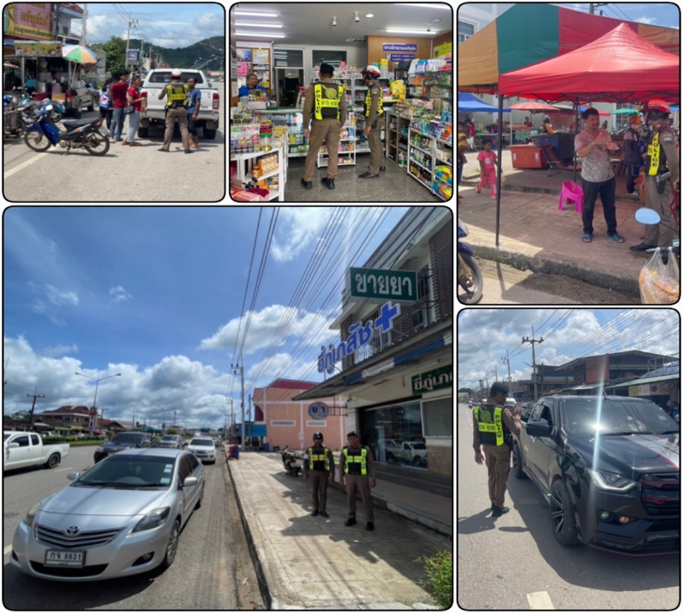
วันนี้ 1 ตุลาคม 2567 เวลา 16.30 น.
ภายใต้การอำนวยการของ
พ.ต.ท.สุริยัน เพชรช่วย สวญ.สภ.บางสวรรค์ , พ.ต.ท.กฤฐิพงศ์ ยิ้มโฉม สวป.สภ.บางสวรรค์ มอบหมายให้ ร.ต.อ.นนทศร ชูเจริญวงศ์ รอง สว.จร.สภ.บางสวรรค์ และ ส.ต.ท.อดิศักดิ์ อุดมศรี ผบ.หมู่ (จร.) สภ.บางสวรรค์
ประชาสัมพันธ์ กวดขันวินัยจราจร การจอดรถกรณีกีดขวาง ณ ตลาดสดป้าโหมย

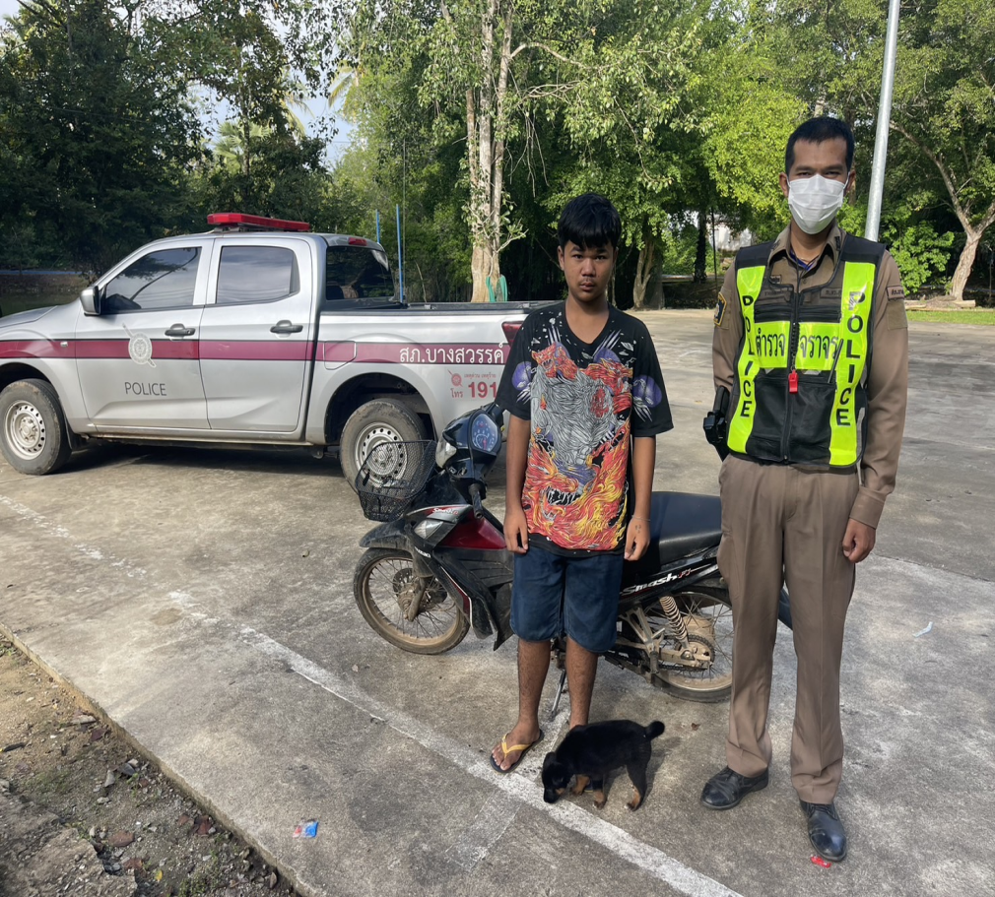
วันนี้ 2 ตุลาคม 2567 เวลา 09.00 น.
ภายใต้การอำนวยการของ
พ.ต.ท.สุริยัน เพชรช่วย สวญ.สภ.บางสวรรค์ , พ.ต.ท.กฤฐิพงศ์ ยิ้มโฉม สวป.สภ.บางสวรรค์ มอบหมายให้ ส.ต.อ.ศิวนนท์ วายทองคำ ผบ.หมู่ (ป.) สภ.บางสวรรค์ และส.ต.อ.ศักดิ์ชาย เพชรศรี ผบ.หมู่ (ป.) สภ.บางสวรรค์ออกตรวจพื้นที่รับผิดชอบบริเวณสวนสาธารณะสระแก้ว พบนายปรมี เดชสองแพรก (น้องภู) นั่งร้องไห้อยู่ จึงได้เรียกมาสอบถาม ทราบว่าตนเองได้มี ปากเสียงทะเลาะกับบิดา ได้พาไปซื้อข้าวกล่องและแนะนำให้นายปรมีฯ กลับเข้าบ้านพูดคุยทำความเข้าใจกับบิดา

วันนี้ 2 ตุลาคม 2567 เวลา 09.20 น.
ภายใต้การอำนวยการของ
พ.ต.ท.สุริยัน เพชรช่วย สวญ.สภ.บางสวรรค์ , พ.ต.ท.กฤฐิพงศ์ ยิ้มโฉม สวป.สภ.บางสวรรค์ มอบหมายให้ ส.ต.อ.ศิวนนท์ วายทองคำ ผบ.หมู่ (ป.) สภ.บางสวรรค์ และส.ต.อ.ศักดิ์ชาย เพชรศรี ผบ.หมู่ (ป.) สภ.บางสวรรค์ อำนวยความสะดวกการจราจรและดูแลความเรียบร้อยงานประเพณีสารทเดือนสิบ (ส่งตา-ยาย) ณ วัดบางสวรรค์

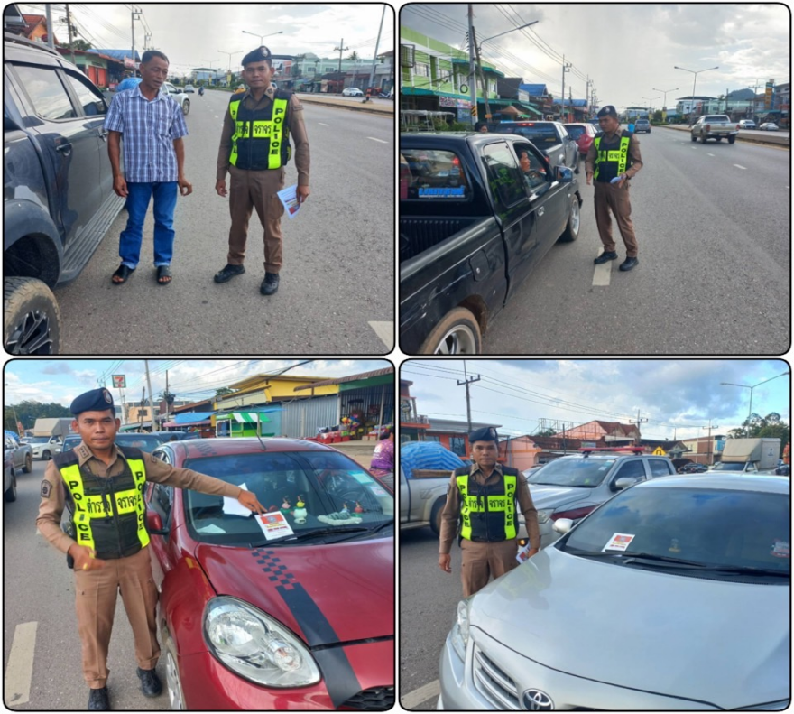
วันนี้ 2 ตุลาคม 2567 เวลา 16.30 น.
ภายใต้การอำนวยการของ
พ.ต.ท.สุริยัน เพชรช่วย สวญ.สภ.บางสวรรค์ , พ.ต.ท.กฤฐิพงศ์ ยิ้มโฉม สวป.สภ.บางสวรรค์ มอบหมายให้ ร.ต.อ.นนทศร ชูเจริญวงศ์ รอง สว.จร.สภ.บางสวรรค์ ประชาสัมพันธ์ กวดขันวินัยจราจร การจอดรถกรณีกีดขวาง ณ ตลาดสดต้นปาล์ม

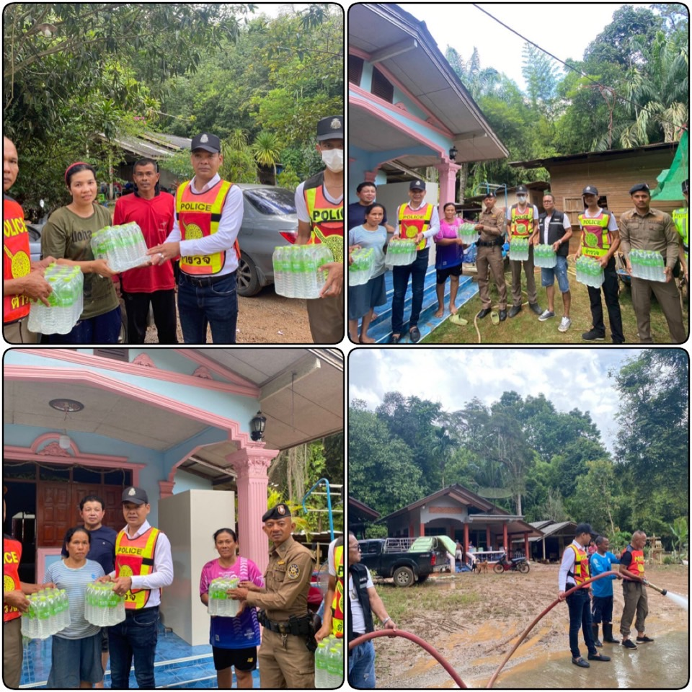
วันนี้ 12 ตุลาคม 2567 เวลา 11.00 น.
นำโดย พ.ต.ท.สุริยัน เพชรช่วย สวญ.สภ.บางสวรรค์ พร้อมด้วย พ.ต.ท.ชาย สุวรรณเติมเต็ม สว.สส.สภ.บางสวรรค์, ชป.รองรับภัยพิบัติ สภ.บางสวรรค์, ทหาร, นายก อบต.บางสวรรค์, ผู้ใหญ่บ้าน และ ฝ่ายปกครอง รวม 30 นาย สำรวจ ตรวจเยี่ยม ให้ความช่วยเหลือเบื้องต้น ผู้ได้รับผลกระทบจากภัยน้ำหลาก พื้นที่ ม.8 ต.บางสวรรค์ อ.พระแสง จ.สุราษฎร์ธานี

